Lista de EXERCÍCIOS CAPACIDADE DE PROCESSO

- - O nosso processo tem os seguintes valores históricos, quanto à temperatura de reação:
- Média: 60ºC
- Desvio padrão: 2ºC

O projeto exige que a temperatura da reação seja controlada entre 52 e 68ºC. O processo é capaz de atender à especificação do projeto?

Média = (52+68)/2=60

Cp=(68-52)/(6x2)=16/12 = 1,3333

O processo é capaz
- - O nosso processo tem os seguintes valores históricos, quanto à PUREZA do produto:
- Média: 97%
- Especificação atual: 95% (mínimo)
- Desvio padrão: 0,4%
A Área de Vendas identificou um potencial cliente, mas que exige uma especificação mínima de 95,8%.

Podemos garantir a qualidade e atender ao novo cliente?

Cpi = (97-95)/(3x0,4) = 2/1,2 = 1,67

O processo é capaz.

- - Considere os resultados da média e do desvio padrão do peso de um cereal contido em uma caixa, resultantes de dois processos de embalagem distintos.

PROCESSO A
S1 = 0,60

PROCESSO B
S2 = 0,25
A indústria alimentícia produtora do cereal estabeleceu as especificações em 50 ± 3 kg. Calcule Cp e Cpk para os dois processos e interprete estes índices. Qual processo você prefere usar?
PROCESSO A: cp = cpk = (53 - 47) / (6 x 0,6) = 1,6667
PROCESSO B: cp = (53 - 47) / (6 x 0,25) = 4
cpk = min {((53 - 48) / (3 x 0,25)), ((48 - 47) / (3 x 0,25))} =
cpk = min {(5 / 0,75), (1 / 0,75)} = min {6,6667 ; 1,333} = 1,3333
O processo escolhido é o A pois o Cp é maior que o Cpk do processo B

- - Uma empresa iniciou o giro do PDCA para aumentar a confiabilidade do prazo de entrega de seus produtos. Durante a etapa de planejamento a empresa determinou que o prazo de entrega deveria ser, no mínimo, de 60 horas e, no máximo, de 100 horas, sendo o ideal igual a 80 horas. Se a entrega for superior a 100 horas a empresa terá problemas com o cliente. Por outro lado, se a entrega for inferior a 60 horas, a empresa terá problemas com relação ao estoque do material produzido. Após ser implantada uma nova linha de produção para o produto, verificou-se que o processo estava sob controle estatístico com média igual a 85 horas e desvio padrão igual a 10 horas.
  - Calcule Cp e Cpk.
cp = 40 / (6 x10) = 0,6667
cpk = min {(15 / 30), (25 / 30)} = min {0,5 ; 0,83} = 0,5

  - Qual a possível redução na porcentagem de entrega fora do prazo obtida por meio da mudança da média para o valor nominal?

Z antes = 1,5
PFE = P[Z ≤ -2,5] + P[Z ≥ 1,5] = P[Z ≤ -2,5] + (1- P[Z ≤ 1,5]) = 0,062 + (1-0,9332)=
0,062+0,09332‬ = 0,15532 = 15,53%

Z Depois = 2
PFE = P[Z ≤ -2] + P[Z ≥ 2] = P[Z ≤ -2] + (1- P[Z ≤ 2]) = 0,0228 + (1-0,9772)=
0,0228+0,0228‬ = 0,0456 = 4,56%
Há redução de 10,97%

- Uma determinada empresa possui uma máquina de enchimento de balões de oxigênio a baixa pressão. Dados recolhidos ao longo dos dois últimos meses apontam para um peso médio dos balões depois de enchidos de 1,433g, com um desvio padrão de 0,033g. As especificações definidas pela empresa para o peso dos balões são de 1,460 ± 0,085g. Considere que a variável peso segue uma distribuição normal. Calucule Cp e Cpk e responda se o processo está sob controle.

  - Calcule a capacidade do processo, recorrendo aos índices Cp e Cpk. Comparando os dois valores, o que pode concluir acerca do processo de enchimento dos balões?

cp = 0,17/ (6 x 0,033) = 0,8585859
cpk = min {(0,112 /0,099 ), ( 0,058/ 0,099)} = min {1,131313 ; 0,58586} = 0,58586
O processos não é capaz.

- Supondo que o fabricante de eixos cilíndricos, deseje produzir no mesmo processo, com LSC = 10,4; LM = 10,0 e LIC = 9,6; deseje produzir eixos com especificação de medida do diâmetro seja de 10,5 ± 0,6 mm, calcular:
- O Cpk.
cpk = min {(LSE-X /LSC-X ), ( X-LIE/ X-LIC)} = min {(1,1 /0,4 ), ( 0,1/ 0,4)}
min {(2,75 ), ( 0,25)} = 0,25

- Veja se o processo é capaz.

O processos não é capaz.

- Uma tecelagem produz determinado tipo de tecido com peso específico de 422 gramas por metro quadrado e desvio padrão de dois gramas. O processo é rigidamente controlado através de um controle estatístico de processo.
Uma grande indústria de confecções está disposta a aceitar apenas tecidos com peso específico de 420 ± 6 gramas. Calcular o Cpk deste processo e diga se o processo é capaz de atender as especificações da indústria de confecções.

cpk = min {(4 /6 ), ( 8/ 6)} = min {0,66667 ; 1,33333} = 0,66667

- - Uma fábrica de cabos quer saber se o seu processo é capaz, e para isto providenciou a coleta de dados durante 30 dias.
A especificação do cliente é de 0.55 +/ 0.05 cm.
Com base nos dados contidos no arquivo “Diâmetro do Cabo.xls” faça a análise de
capabilidade e teça seus comentários sobre o processo.
A análise do sistema de medição apresentou estes dados: R&R = 19%
ID = 6
Tamanho da Amostra é 1

1 40
Diâmetro do Cabo
0,506253
0,585246
0,471155
0,503017
0,452157
0,452399
0,561591
0,486464
0,533939
0,647693
0,440629
0,418687
0,287892
0,472042
0,349525
0,386232
0,522895
0,420997
0,430807
0,513345
0,358982
0,429265
0,535573
0,487282
0,535491
0,384418
0,570466
0,389914
0,475505
0,486088
0,511515
0,491319
0,471546
0,369704
0,411771
0,525224
0,467751
0,368223
0,414949

0,328715
0,555594
0,523724
0,410077
0,525935
0,496496
0,555593
0,532749
0,338488
0,432239
0,565066
0,535663
0,439945
0,419993
0,516659
0,375302
0,354243
0,442068
0,49575
0,427476
0,466314
0,448933
0,642515
0,401767
0,409689
0,49311
0,508478
0,458599
0,496701
0,559566
0,392353
0,394879
0,363555
0,470683
0,534273
0,506046
0,596366
0,542905
0,564994

2 41
3 42
4 43
5 44
6 45
7 46
8 47
9 48
10 49
11 50
12 51
13 52
14 53
15 54
16 55
17 56
18 57
19 58
20 59
21 60
22 61
23 62
24 63
25 64
26 65
27 66
28 67
29 68
30 69
31 70
32 71
33 72
34 73
35 74
36 75
37 76
38 77
39 78

Premissas:

- Sistema de Medição (MSA) validado: ok

- Distribuição normal:
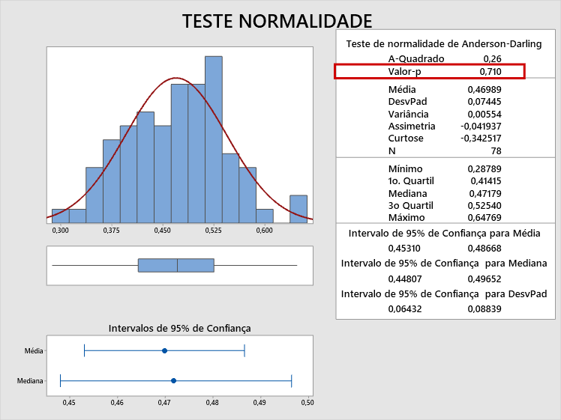

Valor-p maior que 0,05, então há distribuição normal.

- Processo estável:
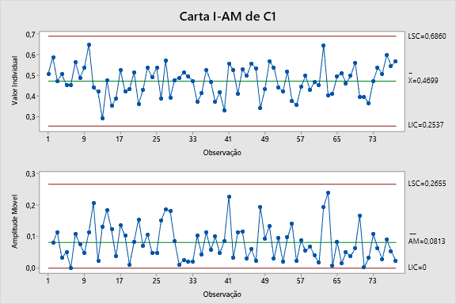

Processos está estável pois não há causas especiais.

- Capacidade
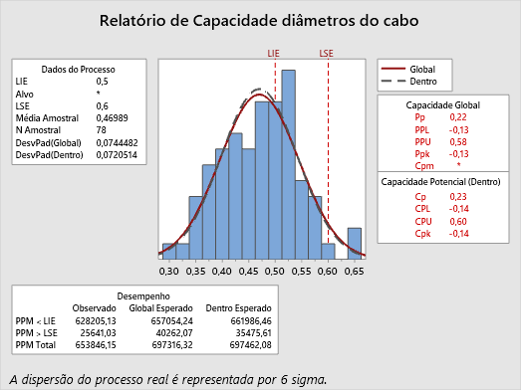

Cp=023 e cpk = -0,14
O processos não é capaz, e há uma perca de 653.846,15 produtos por milhão.

- - Tempo de Entrega Pizza - Use o arquivo CAPABILIDADE - Tempo de Entrega Pizza.mpj que esta nos anexos, e levando em consideração que as premissas para capabilidade foram validadas, que o tamanho da amostra é 1 e a especificação dos clientes é de máximo de 60 minutos, pode-se afirmar que:

Marque a afirmativa CORRETA.
- o processo é mais do que capaz de entregar uma pizza no tempo máximos de 60 minutos.
- o processo não é capaz
- o processo precisa de melhorias urgentes
- Nenhuma das anteriores
 | Tempo entrega Pizza
 | Tempo entrega Pizza |  | 51 | 19,83542987
1 | 20,87580395 |  | 51 | 19,83542987
1 | 20,87580395 |  | 52 | 18,81978616
2 | 19,87223802 |  | 52 | 18,81978616
2 | 19,87223802 |  | 53 | 19,98456047
3 | 20,33407377 |  | 53 | 19,98456047
3 | 20,33407377 |  | 54 | 18,78749785
4 | 20,97092639 |  | 54 | 18,78749785
4 | 20,97092639 |  | 55 | 19,88135117
5 | 21,58807737 |  | 55 | 19,88135117
5 | 21,58807737 |  | 56 | 19,45693716
6 | 21,72984356 |  | 56 | 19,45693716
6 | 21,72984356 |  | 57 | 19,87762669
7 | 19,81599146 |  | 57 | 19,87762669
7 | 19,81599146 |  | 58 | 18,57768031
8 | 21,47797647 |  | 58 | 18,57768031
8 | 21,47797647 |  | 59 | 20,71662668
9 | 19,77425353 |  | 59 | 20,71662668
9 | 19,77425353 |  | 60 | 18,36660475
10 | 19,35071887 |  | 60 | 18,36660475
10 | 19,35071887 |  | 61 | 19,7244228
11 | 18,29023991 |  | 61 | 19,7244228
11 | 18,29023991 |  | 62 | 20,41837825
12 | 20,35449072 |  | 62 | 20,41837825
12 | 20,35449072 |  | 63 | 18,55150751
13 | 22,1502399 |  | 63 | 18,55150751
13 | 22,1502399 |  | 64 | 19,09280855
14 | 21,22038247 |  | 64 | 19,09280855
14 | 21,22038247 |  | 65 | 20,32459137
15 | 20,31922042 |  | 65 | 20,32459137
15 | 20,31922042 |  | 66 | 19,13187712
16 | 19,36551102 |  | 66 | 19,13187712
16 | 19,36551102 |  | 67 | 21,27784086
17 | 20,68013349 |  | 67 | 21,27784086
17 | 20,68013349 |  | 68 | 20,92722118
18 | 19,52856083 |  | 68 | 20,92722118
18 | 19,52856083 |  | 69 | 18,34127735
19 | 18,47302264 |  | 69 | 18,34127735
19 | 18,47302264 |  | 70 | 21,68675892
20 | 20,15187057 |  | 70 | 21,68675892
20 | 20,15187057 |  | 71 | 19,60138025
21 | 20,0926107 |  | 71 | 19,60138025
21 | 20,0926107 |  | 72 | 21,20551033
22 | 18,57153419 |  | 72 | 21,20551033
22 | 18,57153419 |  | 73 | 19,8542461
23 | 21,06288716 |  | 73 | 19,8542461
23 | 21,06288716 |  | 74 | 18,93846408
24 | 19,72302976 |  | 74 | 18,93846408
24 | 19,72302976 |  | 75 | 18,23394475
25 | 19,14378071 |  | 75 | 18,23394475
25 | 19,14378071 |  | 76 | 21,65017533
26 | 21,58300029 |  | 76 | 21,65017533
26 | 21,58300029 |  | 77 | 18,5116637
27 | 20,73960513 |  | 77 | 18,5116637
27 | 20,73960513 |  | 78 | 19,37708526
28 | 18,71290668 |  | 78 | 19,37708526
28 | 18,71290668 |  | 79 | 20,47743825
29 | 20,05451775 |  | 79 | 20,47743825
29 | 20,05451775 |  | 80 | 19,21726165
30 | 19,67664486 |  | 80 | 19,21726165
30 | 19,67664486 |  | 81 | 22,15654806
31 | 21,17426479 |  | 81 | 22,15654806
31 | 21,17426479 |  | 82 | 20,40795192
32 | 21,6110583 |  | 82 | 20,40795192
32 | 21,6110583 |  | 83 | 19,17712744
33 | 19,96597555 |  | 83 | 19,17712744
33 | 19,96597555 |  | 84 | 21,25747412
34 | 20,71288121 |  | 84 | 21,25747412
34 | 20,71288121 |  | 85 | 20,5940657
35 | 18,06897509 |  | 85 | 20,5940657
35 | 18,06897509 |  | 86 | 19,0302079
36 | 18,84933696 |  | 86 | 19,0302079
36 | 18,84933696 |  | 87 | 21,16595401
37 | 18,26215576 |  | 87 | 21,16595401
37 | 18,26215576 |  | 88 | 20,24953849
38 | 21,43629336 |  | 88 | 20,24953849
38 | 21,43629336 |  | 89 | 20,21202001
39 | 20,10711628 |  | 89 | 20,21202001
39 | 20,10711628 |  | 90 | 20,38175582
40 | 19,26894221 |  | 90 | 20,38175582
40 | 19,26894221 |  | 91 | 20,83985835
41 | 20,26183892 |  | 91 | 20,83985835
41 | 20,26183892 |  | 92 | 19,60497064
42 | 19,93245256 |  | 92 | 19,60497064
42 | 19,93245256 |  | 93 | 21,19144544
43 | 20,3842722 |  | 93 | 21,19144544
43 | 20,3842722 |  | 94 | 21,19019247
44 | 20,31623055 |  | 94 | 21,19019247
44 | 20,31623055 |  | 95 | 20,47399309
45 | 20,23969053 |  | 95 | 20,47399309
45 | 20,23969053 |  | 96 | 19,79799536
46 | 20,08394368 |  | 96 | 19,79799536
46 | 20,08394368 |  | 97 | 19,35902912
47 | 19,81878484 |  | 97 | 19,35902912
47 | 19,81878484 |  | 98 | 21,45865351
48 | 17,94137693 |  | 98 | 21,45865351
48 | 17,94137693 |  | 99 | 19,63864613
49 | 21,15402711 |  | 99 | 19,63864613
49 | 21,15402711 |  | 100 | 21,45061703
50 | 21,22720087 |  | 100 | 21,45061703
–
Premissas:

- Sistema de Medição (MSA) validado: ok

- Distribuição normal:
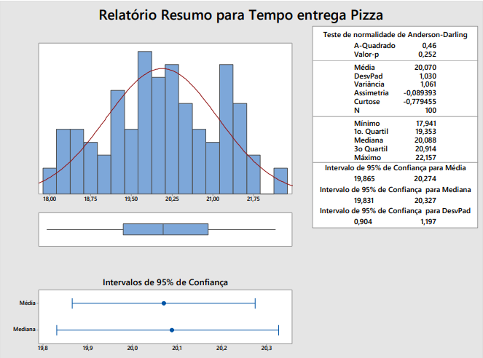

Valor-p maior que 0,05, então há distribuição normal.

- Processo estável:
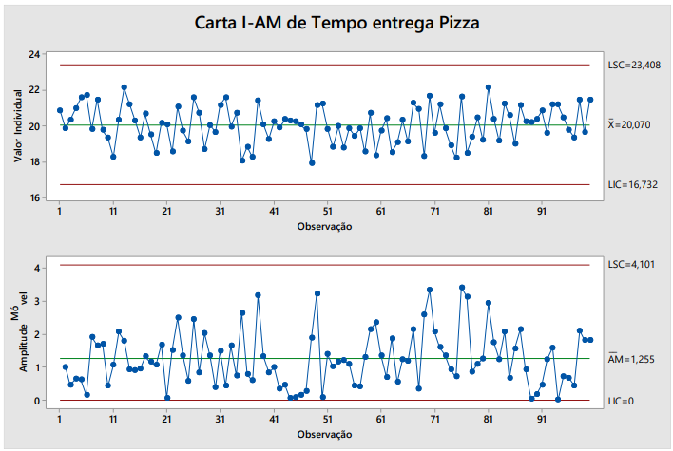

Processos está estável pois não há causas especiais.

- Capacidade
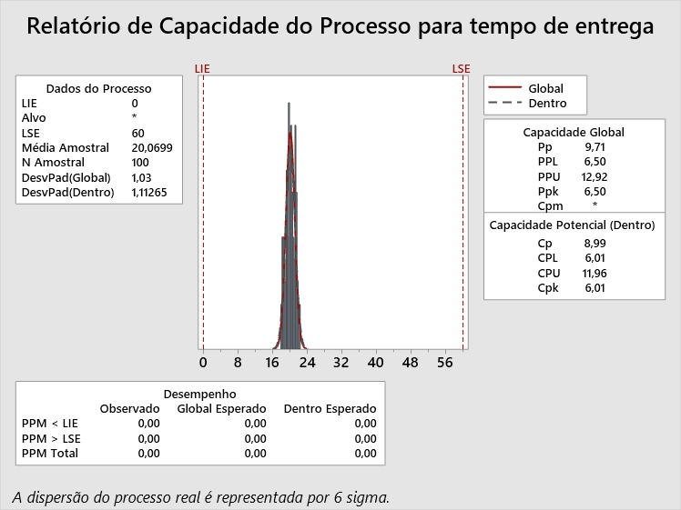

O valor de Cp = 8,99, EXCELENTE é maior que 1,33 e Cpk = 6,01 esta EXCELENTE, pois o valor é maior que 1,33, e esta pouco deslocado para a esquerda. NÃO produzirá itens
Defeituosos.

- - Na usinagem de peças uma característica importante é o comprimento das mesmas. A tabela apresenta as medições na produção de 20 amostras com 3 peças. Analise a capacidade do processo considerando as seguintes especificações: LSE = 12 e LIE = 9.

Lote | Medições |  |  | Média | Amplitude
1 | 10,69 | 10,80 | 10,39 | 10,627 | 0,41
2 | 10,20 | 10,30 | 10,72 | 10,407 | 0,52
3 | 10,42 | 10,61 | 10,54 | 10,523 | 0,19
4 | 10,98 | 10,27 | 10,50 | 10,583 | 0,71
5 | 10,61 | 10,52 | 10,67 | 10,600 | 0,15
6 | 10,57 | 10,46 | 10,50 | 10,510 | 0,11
7 | 10,44 | 10,29 | 9,86 | 10,197 | 0,58
8 | 10,20 | 10,29 | 10,41 | 10,300 | 0,21
9 | 10,46 | 10,76 | 10,74 | 10,653 | 0,3
10 | 10,11 | 10,33 | 10,98 | 10,473 | 0,87
11 | 10,29 | 10,57 | 10,65 | 10,503 | 0,36
12 | 10,83 | 11,00 | 10,65 | 10,827 | 0,35
13 | 10,35 | 10,07 | 10,48 | 10,300 | 0,41
14 | 10,69 | 10,54 | 10,61 | 10,613 | 0,15
15 | 10,44 | 10,44 | 10,57 | 10,483 | 0,13
16 | 10,63 | 9,86 | 10,54 | 10,343 | 0,77
17 | 10,54 | 10,82 | 10,48 | 10,613 | 0,34
18 | 10,50 | 10,61 | 10,54 | 10,550 | 0,11
19 | 10,29 | 10,79 | 10,74 | 10,607 | 0,5
20 | 10,57 | 10,44 | 10,52 | 10,510 | 0,13

Premissas:

- Sistema de Medição (MSA) validado: ok

- Distribuição normal:
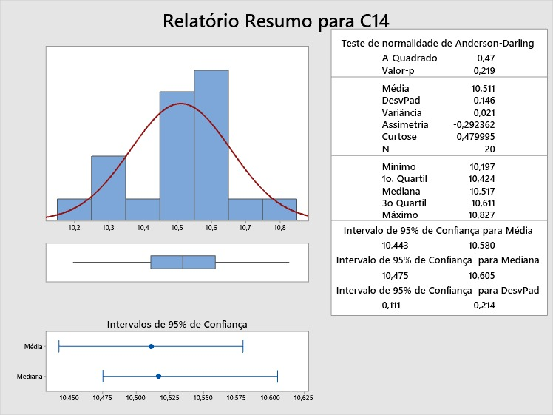

Valor-p maior que 0,05, então há distribuição normal.

- Processo estável:

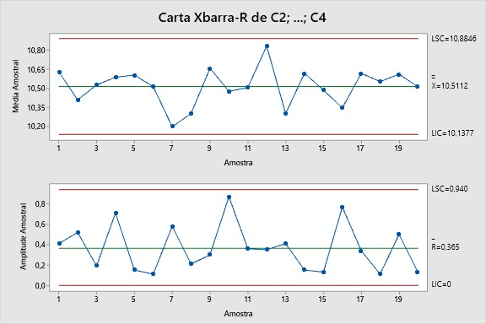
Processos está estável pois não há causas especiais.

- Capacidade

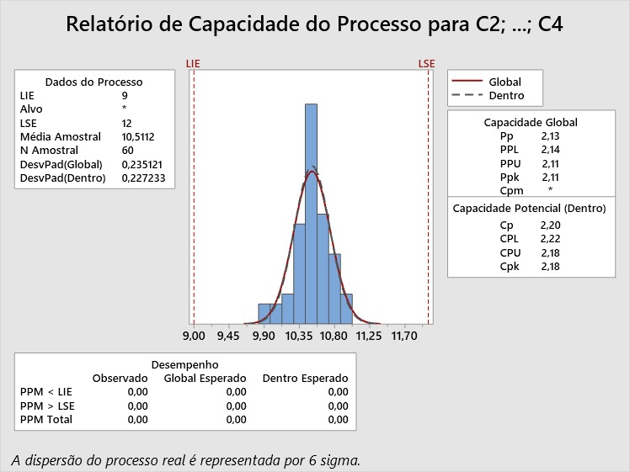
O valor de Cp = Cpk = 2,18 é EXCELENTE porque é maior que 1,33. O processo não produzirá itens defeituosos, sendo um porcesso 6 sigmas.
- - Quanto às três situações de capabilidade de processos ( ) apresentadas acima, conclui-se que a situação:
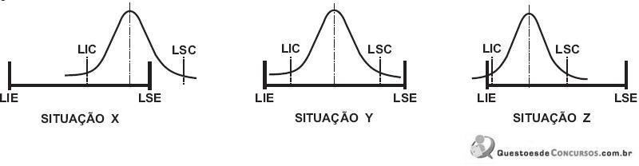

Legenda: LIE: Limite Inferior de Especificação; LSE: Limite Superior de Especificação; LIC: Limite Inferior de Controle; LSC: Limite Superior de Controle.

I - X apresenta menor que 1 e o processo não é capaz de atender às especificações. II - Y apresenta menor que 1 e o processo é capaz de atender às especificações.
- - Z apresenta maior que 1 e o processo é capaz de atender às especificações.
- - Y apresenta menor que 1 e o processo não é capaz de atender às especificações. Estão corretas as conclusões
  - I e II, apenas.
  - I e III, apenas.
  - II e III, apenas.
  - I, II e III, apenas.
  - I, II, III e IV.

- - O diâmetro dos pinos de fusíveis, usados em uma aplicação de um motor de avião, é uma característica importante da qualidade. Vinte e cinco amostras, de três pinos cada uma, são mostradas a seguir (em mm):
- Estabeleça os gráficos X e R para esse processo. Se necessário, reveja os limites de modo que nenhuma observação esteja fora de controle.

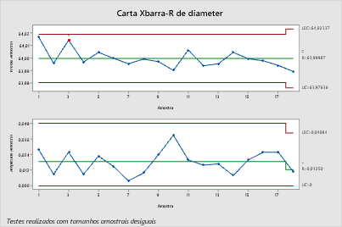

Não há pontos fora de controle

- Verifique se os dados podem ser representados por uma distribuição normal. (Utilize-se da Estatística descritiva)
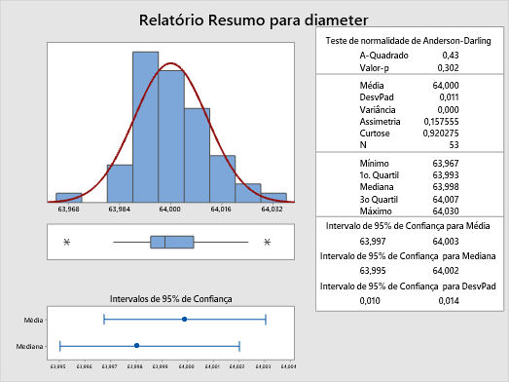
Valor-p > 0,05, então ok.

- Suponha que as especificações do processo sejam 64 +/- 0,02. Calcule uma estimativa de CP. O processo é Capaz de atender a esta especificação?

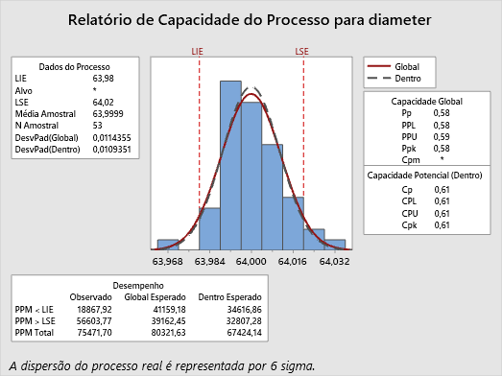

Processo não é capaz pois cp < 1
subgroup | diameter | subgroup | diameter | subgroup | diameter
1. | 64,030 | 11. | 63,994 | 21. | 63,988
1. | 64,002 | 11. | 63,998 | 21. | 64,001
1. | 64,019 | 11. | 63,994 | 21. | 64,009
2. | 63,995 | 12. | 64,004 | 22. | 64,004
2. | 63,992 | 12. | 64,000 | 22. | 63,999
2. | 64,001 | 12. | 64,007 | 22. | 63,990
3. | 63,998 | 13. | 63,983 | 23. | 64,010
3. | 64,024 | 13. | 64,002 | 23. | 63,989
3. | 64,021 | 13. | 63,998 | 23. | 63,990
4. | 64,002 | 14. | 64,006 | 24. | 64,015
4. | 63,996 | 14. | 63,967 | 24. | 64,008
4. | 63,993 | 14. | 63,994 | 24. | 63,993
5. | 63,992 | 15. | 64,012 | 25. | 63,982
5. | 64,007 | 15. | 64,014 | 25. | 63,984
5. | 64,015 | 15. | 63,998 | 25. | 63,995
6. | 64,009 | 16. | 64,000
6. | 63,994 | 16. | 63,984
6. | 63,997 | 16. | 64,005
7. | 63,995 | 17. | 63,994
7. | 64,006 | 17. | 64,012
7. | 63,994 | 17. | 63,986
8. | 63,985 | 18. | 64,006
8. | 64,003 | 18. | 64,010
8. | 63,993 | 18. | 64,018
9. | 64,008 | 19. | 63,984
9. | 63,995 | 19. | 64,002
9. | 64,009 | 19. | 64,003
10. | 63,998 | 20. | 64,000
10. | 64,000 | 20. | 64,010
10. | 63,990 | 20. | 64,013

- – Considerando as diversas situações apresentadas na tabela, calcule o número de Defeitos por Oportunidade (DPO), o número de Defeitos por Milhão de Oportunidade (DPMO) e Identifique o valor de Sigma de cada Empresa.

DPMO = DPO X 10⁶
Exercícios | DPO | DPMO | Escala  Sigma
52 defeitos em 250 taças, 3 oportunidades
990 defeitos em 750 carros, 1500 oportunidades para defeitos
125 (D) defeitos em 1000 (N) solicitações de pagamento de seguro saúde avaliado. (7 oportunidades para defeitos por solicitação
(O)).
Em uma empresa produtora de telefones celulares, foram coletados dados da área de inspeção de 30 aparelhos. Sendo que cada aparelho pode apresentar 43 tipos de defeitos.
Nº de unidades = 30.
Nº de oportunidades = 43.

Nº de defeitos encontrados = 36.
110 defeitos em 850 impressoras avaliadas (30 oportunidades para defeitos por impressora).
463 defeitos em 450 solicitações de pagamento de seguro-saúde avaliadas (13 oportunidades para defeitos por solicitação).

a) DPO = $\frac{52}{250 x 3}=0,06933$ DPMO = $DPO x {10}^{6}=69333,33$
2,9 Sigma
b) DPO = $\frac{990}{750 x 1500}=0,00088$ DPMO = $DPO x {10}^{6}=880$
4,6 Sigma
c) DPO = $\frac{125}{1000 x 7}=0,01785$ DPMO = $DPO x {10}^{6}=17857$
3,6 Sigma
d) DPO = $\frac{36}{43 x 30}=0,0279069$ DPMO = $DPO x {10}^{6}=27906,9$ 3,4 Sigma
e) DPO = $\frac{110}{850 x 30}=0,00431$ DPMO = $DPO x {10}^{6}=4310$
4,1 Sigma
f) DPO = $\frac{463}{450 x 13}=0,07915$ DPMO = $DPO x {10}^{6}=79150$
2,9 Sigma

- - Carta de valores individuais e amplitude móvel - A densidade dos solúveis é uma variável importante na fabricação de um tipo de vidro. Por isso, o Departamento de Produção resolveu fazer uma análise de sua variação, durante 22 dias; recolheu uma amostra diária do material do forno 16 e mediu a densidade, obtendo-se os dados a seguir, expressos em g/cm3. Admitindo que a especificação seja de 116,40 a 116,70 g/cm3, analisar:

  - Se o processo está estável.

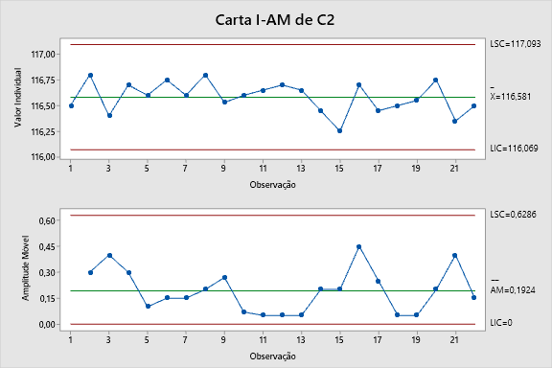

  - Se o processo é Capaz.
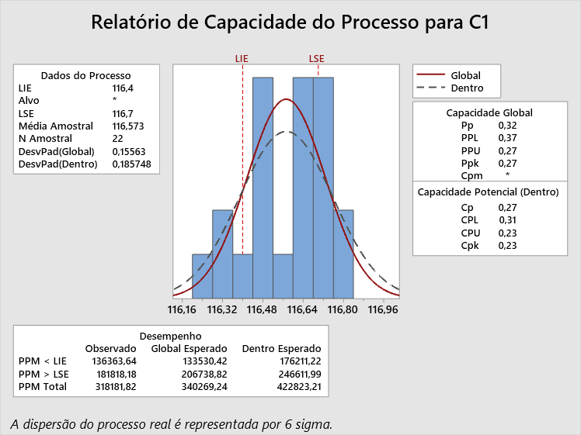

  - Qual a quantidade de PPM produzidas abaixo do LIE de 116,40 g/cm³?
136363,64

  - Qual a quantidade de PPM produzidas acima do LSE de 116,70 g/cm³ ?

181818,18
  - Qual a quantidade de PPM Total produzidas fora dos limites de especificações?

318181,82

Dia | 25/nov | 26/nov | 29/nov | 30/nov | 01/dez | 05/  dez | 06/dez | 07/dez | 08/dez | 09/dez | 12/dez
Dens | 116,50 | 116,80 | 116,40 | 116,70 | 116,60 | 116  ,75 | 116,6  0 | 116,8  0 | 116,3  5 | 116,6  0 | 116,65

Dia | 13/dez | 14/dez | 15/dez | 16/dez | 19/dez | 20/dez | 21/dez | 22/dez | 23/dez | 27/dez | 28/dez
Dens | 116,70 | 116,65 | 116,45 | 116,25 | 116,70 | 116,45 | 116,50 | 116,55 | 116,75 | 116,35 | 116,50

- - Uma empresa produz televisores de dois tipos, tipo A (comum) e tipo B (luxo), e garante a restituição da quantia paga se qualquer televisor apresentar defeito grave no prazo de seis meses. O tempo para ocorrência de algum defeito grave nos televisores tem distribuição normal sendo que, no tipo A, com média de 10 meses e desvio padrão de 2 meses e no tipo B, com média de 11 meses e desvio padrão de 3 meses. Os televisores de tipo A e B são produzidos com lucro de 1200 u.m. e 2100 u.m. respectivamente e, caso haja restituição, com prejuízo de 2500 u.m. e 7000 u.m., respectivamente.

- Calcule as probabilidades de haver restituição nos televisores do tipo A e do tipo B, ou seja, calcule PFE (Pontos fora da Especificação).
P(restituição de A) = P(XA < 6) = P(Z < (6-10)/2) = P(Z<-2,0) = 1 - A(2) = 1-0,9772 = 0,0228 P(restituição de B) = P(XB < 6) = P(Z < (6-11)/3) = P(Z<-1,67) = 1- A(1,67) = 1-0,9525 = 0,0475 A probabilidade de haver restituição nos televisores do tipo A e do tipo B, respectivamente, são 2,28% e 4,75%.

- Verifique se o processo é Capaz.
TVA Cpi =(10-6)/6 = 0,66667
TVB Cpi =(11-6)/9 = 0,55556

Não é capaz porque é menor o cpi são menores que 1.

- Calcule o PPM (𝑃𝑃𝑀 = 1.000.000×𝑃𝐹𝐸).

TV A: 22.800
TV B:47.500

- Com base na Tabela abaixo, determine o nível sigma desse processo.

TV A: 3,4 sigmas
TV B: 3,1 sigmas

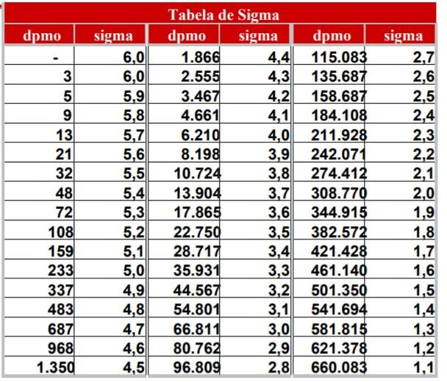

- - A média dos diâmetros internos de uma amostra de 200 arruelas produzidas por uma certa máquina é 0,502 cm e o desvio-padrão é 0,0005. A finalidade para qual essas arruelas são fabricadas permite a tolerância máxima, para o diâmetro, de 0,496 a 0,508 cm. Se isso não se verificar, as arruelas serão consideradas defeituosas.

- Calcule o PFE (Pontos fora da Especificação) ou seja, a percentagem de arruelas defeituosas produzidas pela máquina, admitindo-se que os diâmetros são distribuídos normalmente.
0,496 em unidades reduzidas= (0,496-0,502)/0,0005=-1,2
0,508 em unidades reduzidas= (0,508-0,502)/0,0005= 1,2

Proporção de arruelas não defeituosas= (área limitada pela curva normal entre z=-1,2 e z= 1,2) = (2 vezes a área entre z=0 e z=1,2) = 2*(0,3849)= 0,7698 ou 77%.

Assim, a porcentagem de arruelas defeituosas = 100% - 77% = 23%

- Verifique se o processo é Capaz. Calcule Cp e Cpk.
Média das amostras é igual a média do processo, então Cp = Cpk
Cp = Cpk = (0,508-0,496)/(0,0005x6)=4

- Quantas peças poderá ser produzida a cada um milhão de peças produzidas (𝑃𝑃𝑀 = 1.000.000×𝑃𝐹𝐸).
PPM = 230.000

- Com base na Tabela acima, determine o nível sigma desse processo.

Nível sigma = 2,2

